

Москва, 13 мая 2016 г.

Дорогие друзья!

В атмосфере всеобщей радости, настоящей эйфории прошло в среду 11 мая 2016г., в рамках Перекрёстного 2016 года культуры Греции-России, открытие выставки нашей соотечественницы, художницы Натальи Костаки в Московском Доме Национальностей (зал № 5).
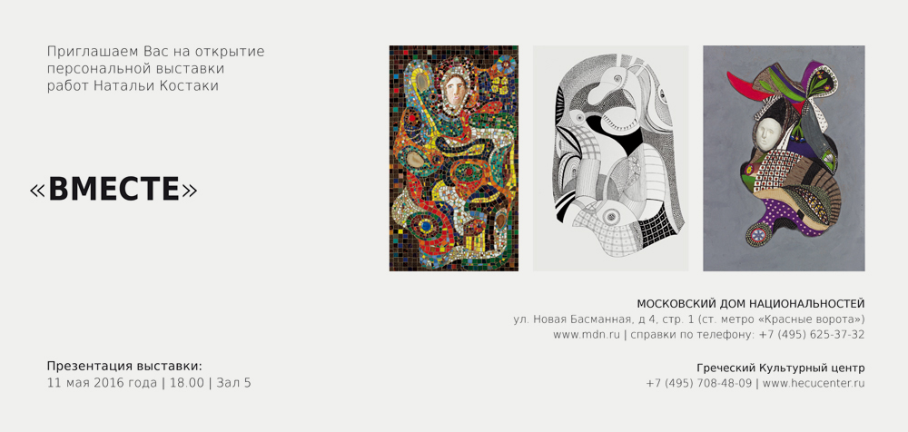
Как отметила директор Греческого культурного Центра Теодора Янници, открывающая церемонию вернисажа, персональная выставка Натальи Георгиевны Костаки, являющейся не только нашим давним добрым другом, но и интереснейшим художником, чьи произведения пронизаны невероятным сочетанием хаоса и гармонии, это для всех нас большая радость. В каждом произведении художницы присутствует яркая и чёткая фиксация жизненной позиции автора, красочными, яркими, сочными тонам отражается ее миропонимание, мироощущение, ее отношение к самому себя и к окружающему миру. Многие композиции Натальи Костаки представляют своего рода лабиринты, по которым художник путешествует с карандашом или кистью в руках, фиксируя точками или окружностями те зоны, в которых она словно приостанавливается, чтобы осмотреться и затем продолжить свой путь по поверхности холста или бумаги, что было отмечено выступающими специалистами – искусствоведами, Екатериной Константиновной Полозовой (Директор общественного проекта "Будущее России", центра духовно-нравственного Единения "Будущее"), Татьяной Христофоровной Метакса (Первый зам. директора Государственного музея Востока), Ольгой Владимировной Костиной (Старший научный сотрудник Государственного института искусствознаний), Ириной Александровной Прониной (Старший научный сотрудник отдела живописи первой половины 20-ого века Третьяковской Галереи, Исследователь коллекции Г.Д. Костаки
Программа вечера была обогащена выступлением замечательной пианистки Анны Сергеевны Онуфриевой с произведением непревзойденного греческого композитора Маноса Хадзидакиса «Ионическая сюита», а греческий фуршет, наряду с излучающими свет работами Натальи Костаки, переместили нас в единое пространство, где свет, звуки, запахи ассоциировались с Элладой.

Выставка будет работать с 11 по 19 мая 2016г. Желаем посетителям выставки получить подлинное удовольствие от палитры цвета, звука и аромата, от той динамики, которая пронизывает перо Натальи Костаки.
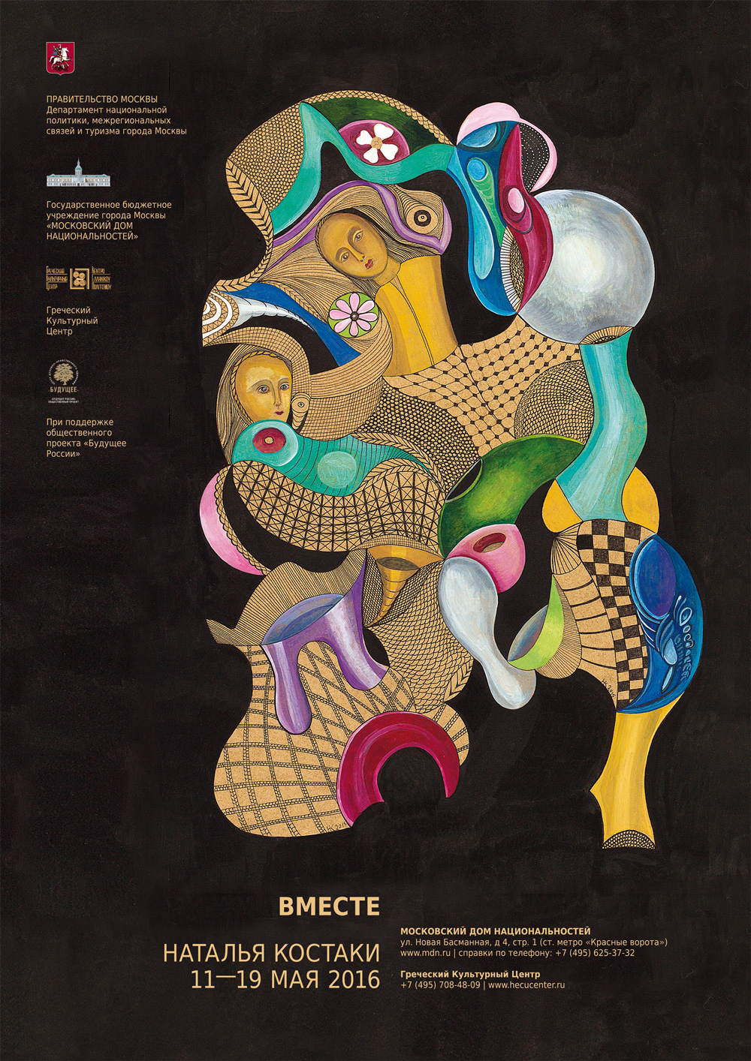

ЖДЕМ ВАС!

Московский дом национальностей

ул.Новая Басманая, д.4, стр.1 (м.Красные ворота),

зал №5

Искренне Ваша

Теодора Янници,

директор Греческого Культурного центра

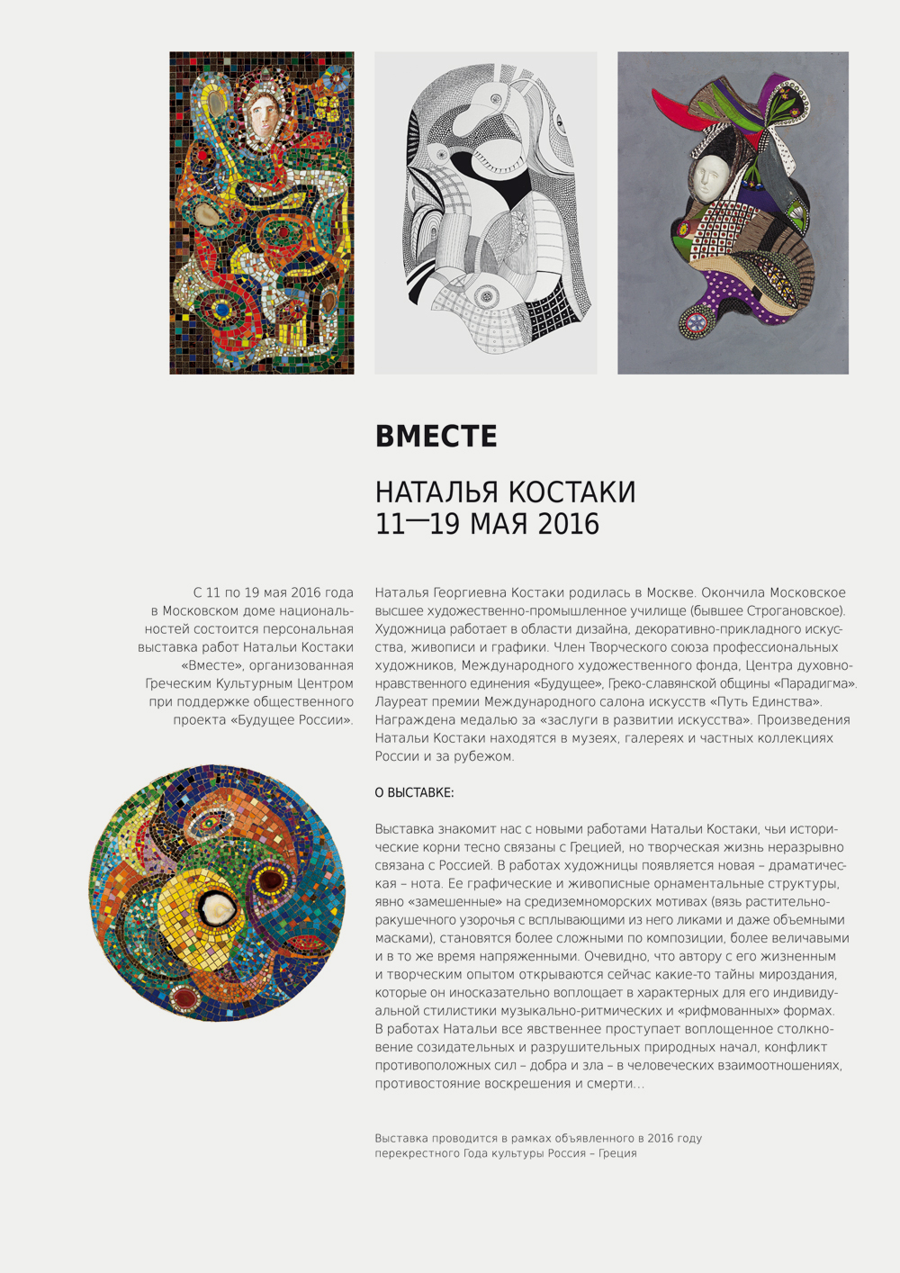

Μόσχα, 13 Μαϊου 2016 г.

Αγαπητoί φίλοι!

Σε ατμόσφαιρα διάχυτης χαράς και ευφορίας πραγματοποιήθηκαν την Τετάρτη 11 Μαΐου 2016 στις εγκαταστάσεις του Οίκου Εθνοτήτων της Μόσχας τα εγκαίνια της ατομικής έκθεσης της ομογενούς καλλιτέχνιδος Ναταλίας Κωστάκη «Μαζί», που εντάσσεται στο πλαίσιο εκδηλώσεων του Αφιερωματικού Έτους 2016 Ελλάδας-Ρωσίας.

Προλογίζοντας την τελετή εγκαινίων η διευθύντρια του Κέντρου Ελληνικού Πολιτισμού-Κ.Ε.Π. Δώρα Γιαννίτση επεσήμανε ότι αποτελεί ιδιαίτερη χαρά για όλους μας η ατομική έκθεση της καλής φίλης και ενδιαφέρουσας καλλιτέχνιδος Ναταλίας Κωστάκη, το έργο της οποίας, όπου συνδυάζονται με μοναδικό τρόπο το χάος και η αρμονία, ξεχωρίζει με την ιδιαιτερότητα που το διαπνέει ανάμεσα στο μωσαϊκό της σύγχρονης καλλιτεχνικής ζωής, γι΄ αυτό και είναι δύσκολο να ενταχθεί σε συγκεκριμένες τεχνοτροπίες και κατευθύνσεις.

Στην έκθεση παρουσιάζονται καινούρια έργα της Ναταλίας Κωστάκη, στα οποία ανιχνεύεται η ακριβής στάση της καλλιτέχνιδος απέναντι στη ζωή και το σύμπαν. Πολλές συνθέσεις της Ν. Κωστάκη αποτελούν ιδιόμορφους λαβύρινθους, μέσα στους οποίους η καλλιτέχνης ταξιδεύει με το μολύβι της ή το πινέλο στο χέρι, οριοθετώντας με τελείες ή με κύκλους εκείνες τις ζώνες, πάνω στις οποίες προσωρινά σταματά, ως σε εφαλτήριο, για να αγναντέψει, να επανατοποθετηθεί και να συνεχίσει την πορεία-ανίχνευσή της στην επιφάνεια του καμβά, γεγονός που επεσήμαναν στις ομιλίες-χαιρετισμούς τους οι ιστορικοί της τέχνης Αικατερίνη Πόλοζοβα, η Τατιάνα Μεταξά (αναπληρωτής γενικός δ/ντής Κρατικού Μουσειου Ανατολής), η Όλγα Κόστινα (Κρατικό Ινστιτούτο Τέχνης) και η Ειρήνη Πρόνινα (Γκαλερί Τρετιακόβ).

Η τελετή εγκαινίων εμπλουτίστηκε με καλλιτεχνικό πρόγραμμα από την πιανίστα ΄Αννα Ονούφριεβα, η οποία εκτέλεσε την Ιονική Σουίτα του Μάνου Χατζιδάκη,
Η γευσιγνωσία ελληνικής κουζίνας στο τέλος της εκδήλωσης, σε συδυασμό με την πανδαισία χρωματων, που εκπέμπουν οι δημιουργίες της Ναταλίας Κωστάκη, μάς μετέφεραν στο φως, στον αέρα, στις γεύσεις του ελληνικού κόσμου.

Η έκθεση «Μαζί» θα λειτουργήσει από 11 έως 19 Μαΐου 2016.
Ευχόμαστε στους επισκέπτες της να απολαύσουν την παλέτα φωτός, ήχων, αρωμάτων, που ξεχειλίζει η δυναμική των έργων της Ναταλίας Κωστάκη.

ΣΑΣ ΠΕΡΙΜΕΝΟΥΜΕ!

Οίκος Εθνοτήτων Μόσχας

4, Novaya Basmannaya str., stroenie 1, hall № 5 (metro station “Krasnie Vorota”),

Με εκτίμηση

Δώρα Γιαννίτση,

δ/ντρια Κέντρου Ελληνικού Πολιτισμού-Κ.Ε.Π.



